МИНИСТЕРСТВО НАУКИ И ВЫСШЕГО ОБРАЗОВАНИЯ РОССИЙСКОЙ ФЕДЕРАЦИИ

ФЕДЕРАЛЬНОЕ ГОСУДАРСТВЕННОЕ АВТОНОМНОЕ ОБРАЗОВАТЕЛЬНОЕ

УЧРЕЖДЕНИЕ ВЫСШЕГО ОБРАЗОВАНИЯ

«СЕВАСТОПОЛЬСКИЙ ГОСУДАРСТВЕННЫЙ УНИВЕРСИТЕТ»

Институт информационных технологий и управления в технических системах

Кафедра «Информационные системы»

**ОТЧЕТ**

о выполнении лабораторной работы №2

по дисциплине “Платформа .Net”

Выполнил: ст. гр. ИС/б-20-2-о

Белик Г. М.

Проверил: ст. преподаватель каф.

«Информационные системы»

Забаштанский А. К.

Севастополь

2022

**ЛАБОРАТОРНАЯ РАБОТА №2**

**«КЛАССЫ В ЯЗЫКЕ C#»**

**Цель работы**

Знакомство с интегрированной средой разработки Visual Studio 2022. Изучение структуры С#-программы. Формирование навыков программирования алгоритмов линейной и разветвляющейся структуры на языке С#. Исследование особенностей структур программ, модификаторов, классов и объектов на языке C#.

**Постановка задачи**

1. Изучить внимательно задание.

2. Прочитать теоретический материал.

3. Придумать реализацию.

4. Написать программу.

5. Проверить работоспособность программы

6. Проверить ограничения.

7. Написать отчет по проделанной работе.

8. Защитить лабораторную работу преподавателю.

Вариант 4

Создать класс Учитель. Добавить поля: имя, отчество, дисциплина, стаж. Добавить публичный метод, который в зависимости от входного значения выводит ту или иную информацию на экран (логику придумать самостоятельно). Добавить поле зарплата и приватный метод, вызываемый при создании объекта и формирующий размер зарплаты в зависимости от стажа и дисциплины ( логику придумать самостоятельно).

**Код программы**

Основная программа:

using System;

class Program

{

static void Main()

{

var first = new Teacher("Андрей", "Константинович", "C#", 12); // создание 1 объекта с заданными значениями

var second = new Teacher ("Татьяна", "Ивановна", "OOP", 10); // создание 2 объекта с заданными значениями

var third = new Teacher(); // создание 3 объекта без заданных значений

var fourth = new Teacher ("Инга", "Валерьевна", "History", 28); // создание 4 объекта с заданными значениями

Console.ReadKey(); // Пауза перед завершением }

}

Класс Учитель:

using System;

internal class Teacher

{

private string name; // имя

private string patronymic; // отчество

private string subject; // дисциплина

private int experience; // стаж

private int sallary; // зарплата

public Teacher() { name = "Undefined"; patronymic = "No Info"; subject = "No Info"; experience = 0;

CreateSallary(subject, experience);

Print();

ActiveSubject(subject);

} // 1 конструктор

public Teacher(string n, string p, string s, int e) { name = n; patronymic = p; subject = s; experience = e;

CreateSallary(subject, experience);

Print();

ActiveSubject(subject);

} // 2 конструктор

private void ActiveSubject(string s) // метод, который

{

if ((s == "Russian") || (s == "History") || (s == "Philosophy")) // в зависимости от дисциплины

Console.WriteLine($"{s} is not interesting\n"); //выводит информацию

else

Console.WriteLine($"{s} is interesting\n"); // о важности предмета

}

private void Print() => Console.WriteLine($"Имя: {name} Отчество: {patronymic} Дисциплина : {subject} Стаж: {experience} Зарплата {sallary}"); // печать объектов класса Teacher

private void CreateSallary(string subject, int experience) { // приватный метод образования зарплаты

if (subject == "OOP" || subject == "C#")

sallary = 30000;

else

sallary = 20000;

if (experience > 5) // если стаж > 5 лет

sallary *= 2; // зарплата увеличивается

}

}

**Реализация**

Для начала выполнения работы был создан класс Учитель (Teacher). Добавлены поля: имя (name), отчество (patronymic), дисциплина (subject), стаж (experience), добавлен публичный метод ActiveSubject, который в зависимости от входного значения поля дисциплины выводит интересен ли данный предмет, или нет. Также добавлены поле зарплата (sallary) и приватный метод (CreateSallary), вызываемый при создании объекта и формирующий размер зарплаты в зависимости от стажа и дисциплины. Если дисциплина называется OOP или C#, то зарплата изначально больше. Также если стаж преподавателя более 5 лет, то выплата удваивается.

Создание четырёх объектов класса Учитель (рисунок 1).

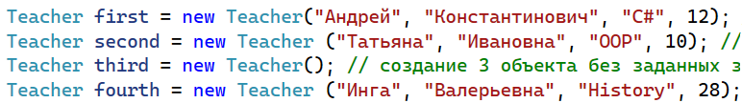

Рисунок 1 – Создание объектов

Печать созданных объектов класса Учитель (рисунок 2).

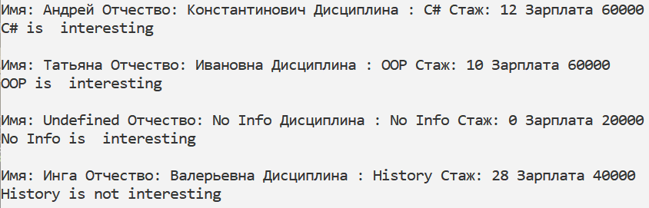

Рисунок 2 – Печать объектов

**Выводы**

В ходе выполнения данной лабораторной работы были приобретены навыки создания классов на языке C# в интегрированной среде разработки Visual Studio 2022. Также был получен опыт в добавлении полей, публичных и приватных методов; исследованы особенности создания объектов классов с помощью разных конструторов.